T.C. Fırat Üniversitesi Mühendislik Fakültesi Yazılım Mühendisliği Bölümü
Veritabanı Yönetim Sistemleri Dersi Proje Rapor Şablonu
Grup Numarası | 6
Takım Lideri ve Grup Üyelerinin Okul Numaraları, Ad ve Soyadları | Ali Cem Yıldırım-  Eren Bezgin-  Barış Arda Gündüz-
Projenin Adı: | YAPAY ZEKA DESTEKLİ FİLM ARŞİVİ VE İZLEYİCİ ANALİZ SİSTEMİ

- PROJE ÖZELLİKLERİ
1.1 Projenin Amacı
(En fazla birkaç cümle ile ifade ediniz.)
Geleneksel film arşiv sistemlerini gelişmiş yapay zeka ve doğal dil işleme (NLP) teknolojileriyle birleştiren bu proje, kullanıcıların yalnızca film aramasına değil; ruh hâllerini, ilgi alanlarını ve izleme alışkanlıklarını dikkate alan kişiselleştirilmiş bir keşif deneyimi yaşamalarına olanak tanımaktadır. Sistem; doğal cümlelerle ifade edilen istekleri analiz ederek uygun film önerileri üretmeyi, film detaylarını oyuncu kadrolarıyla birlikte sunmayı ve izleme geçmişini ilişkisel veritabanı üzerinde düzenli biçimde yönetmeyi amaçlamaktadır.

1.2. Veritabanı Bilgileri

(Veritabanı adı, ilişkiselveritabanı tabloları veya NoSQL Json yapıları. Kullanılan veritabanı yönetim sistemi.)

Projede ilişkisel veritabanı modeli kullanılmıştır. Veritabanı yönetim sistemi olarak MySQL tercih edilmiş, yerel geliştirme ortamında XAMPP / Localhost altyapısı üzerinde çalışılmıştır. Veritabanı işlemleri Python tarafında güvenli parametrik sorgular ile yürütülmüştür.
Projede ilişkisel veritabanı modeli kullanılmıştır. Veritabanı yönetim sistemi olarak MySQL tercih edilmiş, yerel geliştirme ortamında XAMPP / Localhost altyapısı üzerinde çalışılmıştır. Veritabanı işlemleri Python tarafında güvenli parametrik sorgular ile yürütülmüştür. Aşağıda temel veritabanı bilgileri ve tabloların görevleri gösterilmektedir.

Veritabanı adı | film_arsivi_db
Veritabanı yönetim sistemi | MySQL
Sunucu | 127.0.0.1
Port | 3306
Karakter seti | utf8mb4
Bağlantı yöntemi | Python mysql.connector
:

Veritabanında kullanılan tablolar ve görevleri aşağıda verilmiştir

users | Kullanıcı hesapları, e-posta, şifre hash'i ve yönetici yetkilerini tutar.
movies | Film başlıkları, özet, vizyon tarihi, ortalama puan ve afiş bilgilerini tutar.
actors | Oyuncu kimlik bilgileri ve profil görsellerini saklar.
movie_cast | Film ile oyuncu arasındaki N:M ilişkiyi çözen bağlantı tablosudur.
watch_list | Kullanıcıların izlemek üzere eklediği filmleri saklar.
reviews | Film puanları, yorum metinleri ve yorum tarihlerini saklar.
genres | Navbar ve filtreleme alanında kullanılan tür sözlüğünü içerir.
api_raw_data | TMDb'den gelen ham JSON verisini LONGTEXT olarak arşivler.

Temel ilişkiler:

Kaynak Tablo | Alan | Hedef Tablo | İlişki Açıklaması
movie_cast | movie_id | movies.id | Her kayıt bir film ile ilişkilidir.
movie_cast | actor_id | actors.id | Her kayıt bir oyuncu ile ilişkilidir.
watch_list | user_id | users.id | İzleme listesinin sahibini belirtir.
watch_list | movie_id | movies.id | Kullanıcının eklediği filmi belirtir.

movie_cast tablosu, film ve oyuncu arasındaki N:M yapıyı çözen ara tablo olarak kullanılmaktadır. Bu yapı sayesinde aynı oyuncu birden fazla filmde, aynı film de birden fazla oyuncuyla ilişkili biçimde saklanabilmektedir. api_raw_data tablosunda ise TMDb'den çekilen ham veriler LONGTEXT JSON biçiminde tutulmakta; böylece gelecekte veri analitiği, toplu tekrar işleme veya model besleme amacıyla veri kaybı olmadan saklama sağlanmaktadır.

1.3. Backend için Kullanılan Programlama Dili, Web Framework Bilgileri
(Kullanlan programa dili ve web frameworku hakkında bilgiler verilmeli.)
Backend tarafında Python 3.12 ve Flask mikro-frameworkü kullanılmıştır. Proje, modülerliği artırmak ve kod karmaşasını azaltmak amacıyla Blueprint mimarisiyle tasarlanmış; sistem auth, main ve admin olmak üzere üç ana modüle ayrılmıştır. Bu yapı, kullanıcı işlemleri, film/AI işlemleri ve yönetici işlemlerinin birbirinden bağımsız fakat birbiriyle uyumlu şekilde yönetilmesini sağlamıştır.
Python 3.12 | Sunucu tarafı iş mantığı, veri işleme ve API entegrasyonları.
Flask | Hafif ve esnek web uygulaması iskeleti, rota yönetimi ve oturum kontrolü.
Blueprint yapısı | auth, main ve admin modüllerine ayırarak sürdürülebilir kod yapısı oluşturmak.
mysql.connector | Veritabanına güvenli bağlantı kurmak ve parametrik sorgular çalıştırmak.
Bu mimari sayesinde kullanıcı doğrulama, film keşfi, öneri üretimi ve yönetimsel işlemler ayrı katmanlarda yönetilebilmekte; uygulama geliştirilebilirlik, test edilebilirlik ve bakım kolaylığı açısından daha sağlıklı bir yapıya kavuşmaktadır.

1.4. Frontend için kullanılan araçlar
(Önyüzdeki kütüphaneler diller, örneğin, react, angular, html, css, bootstrap gibi araçlar belirtilmeli.)
Frontend tarafında HTML5, Jinja2 şablon motoru, Premium Glassmorphic tasarıma sahip CSS3 ve JavaScript Fetch API/AJAX araçları kullanılmıştır. Jinja2 ile backend’den gelen veriler şablonlara aktarılmış; HTML sayfa iskeletleri dinamik olarak oluşturulmuş; CSS ile koyu temalı, modern ve mobil uyumlu bir görünüm elde edilmiş; JavaScript ile ise sayfa yenilenmeden çalışan etkileşimli bileşenler tasarlanmıştır.
HTML5 | Sayfa iskeleti, formlar, kartlar ve semantik içerik yapısı oluşturmak.
Jinja2 | Flask’tan gelen verileri şablonlara aktararak dinamik sayfalar üretmek.
CSS3 | Glassmorphic stil, responsive düzen ve görsel bütünlük sağlamak.
JavaScript Fetch API / AJAX | AI sohbeti, yorum işlemleri ve diğer etkileşimleri asenkron yürütmek.
Arayüzün tasarım yaklaşımı, kullanıcıya modern bir sinema platformu hissi vermeyi hedeflemektedir. Koyu tema, kart tabanlı film gösterimleri ve cam efekti içeren bileşenler, uygulamanın hem estetik hem de işlevsel görünmesini sağlamaktadır.

1.5. Proje Mimarisinin Gösterimi
(Projede kullanılan tüm unsurlar ve birbiriyle etkileşimleri bir şema olarak gösterilmeli.)
Proje, istemci-sunucu mantığı üzerine kurulmuş üç katmanlı bir yapıda değerlendirilmiştir. Kullanıcıdan gelen istekler tarayıcıda başlar, Flask sunucusuna ulaşır, ilgili blueprint üzerinden servis katmanına yönlendirilir ve sonuçlar veritabanı ya da dış API servisleri ile işlenerek istemciye geri döndürülür. Bu akış; veri odaklı uygulamalarda beklenen ayrık sorumluluk, ölçeklenebilirlik ve sürdürülebilirlik ilkelerini karşılamaktadır.
Mimari şema, kullanıcı arayüzü ile Flask sunucusu arasındaki HTTP isteklerini; ayrıca Gemini API ile TMDb API’nin uygulamaya nasıl veri sağladığını göstermektedir. MySQL veritabanı ise uygulamanın kalıcı kayıt katmanı olarak çalışır. Bu yapı, film keşfi ve analizini yalnızca bir görüntüleme deneyimi olmaktan çıkarıp veri işleme odaklı bir platform haline getirir.

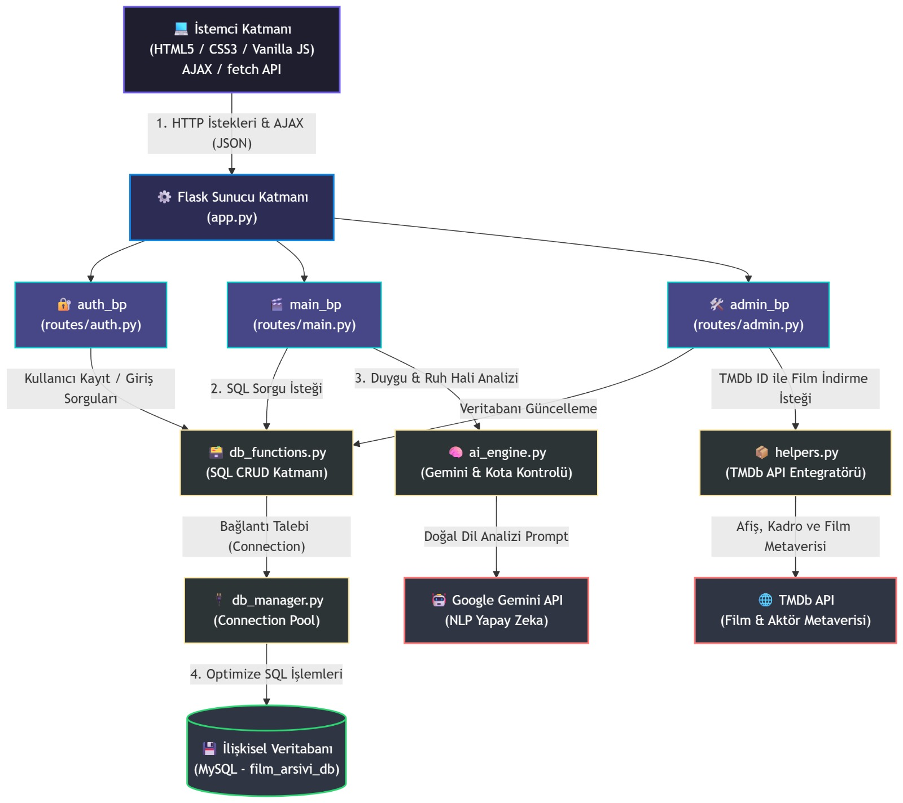
Şekil 1. Proje mimarisi ve bileşenler arası etkileşim

1.6. Projenin Klasör Yapısı
(Projedeki tüm dosyalar ve hangi klasörlerde nasıl konumlandırıldığı gösterilmeli.)
Proje klasörü, işlevsel ayrımı netleştirmek ve geliştirme sürecinde kod tekrarını azaltmak amacıyla modüler biçimde düzenlenmiştir. routes/ klasörü istek yönlendirmelerini ve sayfa akışını yönetirken; utils/ klasörü veritabanı bağlantısı, yardımcı fonksiyonlar, öneri motoru ve AI entegrasyonu gibi tekrar kullanılabilir işlevleri barındırmaktadır. static/ klasörü görsel ve etkileşim dosyalarını, templates/ klasörü ise Jinja2 tabanlı sayfa şablonlarını içerir.

AI-Film-Analyzer/
├── app.py
├── requirements.txt
├── .env
├── database/
│ └── film_arsivi_db.sql
├── routes/
│ ├── auth.py
│ ├── main.py
│ └── admin.py
├── utils/
│ ├── db_manager.py
│ ├── db_functions.py
│ ├── ai_engine.py
│ ├── ai_processor.py
│ ├── constants.py
│ ├── decorators.py
│ ├── helpers.py
│ └── __init__.py
├── static/
│ ├── css/
│ │ └── style.css
│ ├── js/
│ │ └── main.js
│ └── images/
├── templates/
│ ├── base.html
│ ├── dashboard.html
│ ├── chat.html
│ ├── movie_detail.html
│ ├── actor.html
│ ├── search.html
│ ├── profile.html
│ ├── admin_dashboard.html
│ └── admin_user_list.html
└── scripts/
├── main_seeder.py
└── check_db.py

Proje klasörü, işlevsel ayrımı netleştirmek ve geliştirme sürecinde kod tekrarını azaltmak amacıyla modüler biçimde düzenlenmiştir. routes/ klasörü istek yönlendirmelerini ve sayfa akışını yönetirken; utils/ klasörü veritabanı bağlantısı, yardımcı fonksiyonlar, öneri motoru ve AI entegrasyonu gibi tekrar kullanılabilir işlevleri barındırmaktadır. static/ klasörü görsel ve etkileşim dosyalarını, templates/ klasörü ise Jinja2 tabanlı sayfa şablonlarını içerir.

1.7. Proje Modülleri
(Projedeki tüm iş parçacıkları/modüller açıklanmalıdır.)
Aşağıda sistemin yedi ana modülü ve bunların proje içindeki karşılıkları verilmiştir. Her modül, kullanıcı deneyimi ve veri yönetimi açısından birbirini tamamlayan bir yapı sunmaktadır.

Modül | İlgili Dosya(lar) | Açıklama
Güvenlik ve Kimlik Doğrulama | routes/auth.py, utils/decorators.py, utils/db_functions.py | Kayıt, giriş, çıkış, şifre hashleme ve erişim kontrolü işlevlerini yönetir.
AI Engine ve Sohbet | utils/ai_engine.py, templates/chat.html, static/js/main.js | Gemini API ile ruh hâli analizi ve asenkron sohbet akışını sağlar.
Kişiselleştirilmiş Öneri | utils/db_functions.py, utils/constants.py | Kullanıcının izleme listesi ve yorumlarından türetilen önerileri üretir.
Dinamik Arama ve Değerlendirme | routes/main.py, templates/search.html, templates/movie_detail.html | Film arama, filtreleme, oyuncu gösterimi ve yorum etkileşimini yönetir.
TMDb API Entegrasyonu | scripts/main_seeder.py, routes/admin.py, utils/helpers.py | Film, oyuncu ve tür verilerini harici kaynaktan içeri aktarır.
Yönetici Moderasyon | routes/admin.py, templates/admin_dashboard.html, templates/admin_user_list.html | Kullanıcı, yorum, film ve içerik yönetimi işlemlerini yürütür.
Veritabanı Yönetimi | utils/db_manager.py, utils/db_functions.py, scripts/check_db.py, database/film_arsivi_db.sql | MySQL bağlantısı, bağlantı havuzu, şema bütünlüğü ve kalıcı veri yönetimini sağlar.

Güvenlik modülü, sistemin temel erişim yapısını oluştururken; AI Engine ve Öneri Modülü, uygulamayı klasik film arşivlerinden ayıran akıllı katmanları temsil etmektedir. Dinamik arama, TMDb entegrasyonu ve moderasyon bileşenleri ise kullanıcı etkileşimi ile yönetsel denetimi bütünleştirmekte; Veritabanı Yönetimi modülü ise tüm yapının güvenli ve tutarlı biçimde çalışmasını sağlamaktadır.

- PROJE YÖNETİMİ

  - Takım Üyeleri Tanımı

(Her takımın bir lideri olmalıdır. Takım lideri iş paketlerinin tanımından, görev dağılımından ve elde edilen sonuçların birleştirilip raporlanmasından sorumludur.)
Üye No | Ad-Soyad | Öğrenci No | Görevi  (Takım Lideri/Takım Üyesi)
1 | Eren Bezgin |  | Takım Lideri / Veritabanı ve AI Sorumlusu
2 | Ali Cem Yıldırım |  | Takım Üyesi / Frontend, Jinja2 ve Arayüz Sorumlusu
3 | Barış Arda Gündüz |  | Takım Üyesi / Backend ve Yetki Sorumlusu

  - Görev Dağılımı

İş Paketi No | İş Paketinin Adı ve Hedefleri | Görevlendirilen Takım Üyesi  (Bir pakette birden fazla üye görevlendirilebilir)
İP1 | Veritabanı Tasarımı ve Kurulumu: film_arsivi_db veritabanının, tabloların ve ilişkilerin oluşturulması. | Eren Bezgin
İP2 | Güvenlik ve Kimlik Doğrulama: kayıt, giriş, şifre hashleme ve session yapısı. | Barış Arda Gündüz
İP3 | Frontend Arayüz Tasarımı: HTML5, Jinja2, CSS3 ve AJAX tabanlı etkileşimler. | Ali Cem Yıldırım
İP4 | AI Engine ve Öneri Sistemi: Gemini entegrasyonu, kota yönetimi ve kişiselleştirilmiş öneriler. | Eren Bezgin
İP5 | TMDb Entegrasyonu ve Yönetici Paneli: film/oyuncu çekimi, moderasyon ve veri yönetimi. | Barış Arda Gündüz, Eren Bezgin

İş paketlerinin bu şekilde ayrılması; projenin paralel biçimde geliştirilmesini, test süreçlerinin kolaylaşmasını ve sorumlulukların net biçimde tanımlanmasını sağlamıştır. Özellikle frontend tarafı Ali Cem Yıldırım’a, backend ve yetkilendirme katmanı Barış Arda Gündüz’e, veri ve yapay zeka yoğun işlemler ise Eren Bezgin’e verilmiştir.

Ekip Yapısı ve Rol Tanımları

Ekip yapısı, proje bileşenlerinin sorumluluk alanlarına göre ayrılması ve çalışma bütünlüğünün korunması amacıyla hazırlanmıştır. Aşağıdaki dağılım; güvenlik, öneri motoru, AI sohbet, TMDb entegrasyonu, dinamik arama, admin paneli ve veritabanı yönetimi başlıklarında yapılan görev paylaşımını özetlemektedir.

Modül | Sorumlu | Kapsam | İlgili Dosyalar
Güvenlik Modülü | Barış | Kayıt, giriş, şifre hashleme, session ve erişim kontrolü. | routes/auth.py, utils/decorators.py
Öneri Motoru Modülü | Eren Bezgin | İzleme geçmişi ve yüksek puanlı filmlerden kişisel öneri üretimi. | utils/db_functions.py
AI Sohbet (Ruh Hali) Modülü | Eren Bezgin & Ali Cem Yıldırım | Gemini API tabanlı ruh hâli analizi ve AJAX sohbet arayüzü. | utils/ai_engine.py, templates/chat.html, static/js/main.js
TMDb Entegrasyonu Modülü | Eren Bezgin & Barış | TMDb’den film, tür ve oyuncu verilerini çekme. | scripts/main_seeder.py, routes/admin.py, utils/db_functions.py
Dinamik Arama Modülü | Barış & Ali Cem Yıldırım | Puan, yıl, kelime ve tür bazlı keşif ekranları. | routes/main.py, templates/search.html, static/css/style.css
Admin Paneli Modülü | Barış & Ali Cem Yıldırım | Kullanıcı yönetimi, moderasyon ve dashboard işlemleri. | routes/admin.py, templates/admin_dashboard.html, templates/admin_user_list.html
Veritabanı Yönetimi Modülü | Eren Bezgin | 8 ilişkisel tablonun tasarımı, bağlantı ve bütünlük kontrolü. | utils/db_manager.py, utils/db_functions.py, scripts/check_db.py, .env

Geliştirici Görev Dağılımı ve Dosya Sahipliği

Eren Bezgin: Veritabanı ve AI sorumlusu; db_manager, db_functions, ai_engine, helpers, constants, main_seeder ve check_db dosyalarının genel sorumluluğunu üstlenmiştir.
Barış Arda Gündüz: Backend, güvenlik ve yetkilendirme sorumlusu; auth, main, admin ve decorators dosyalarıyla ilişkilidir.
Ali Cem Yıldırım: Frontend, Jinja2 ve UI/UX sorumlusu; şablonlar, CSS ve JavaScript arayüz akışından sorumludur.

- SONUÇLAR
  - Ekran Çıktıları

Bu bölümde projenin işleyişini temsil eden temel ekranlar alt alta sunulmuştur. Her görüntü, uygulamanın ilgili bileşeni ile birlikte numaralandırılmıştır.


Şekil 2. Proje mimarisi ve bileşenler arası etkileşim
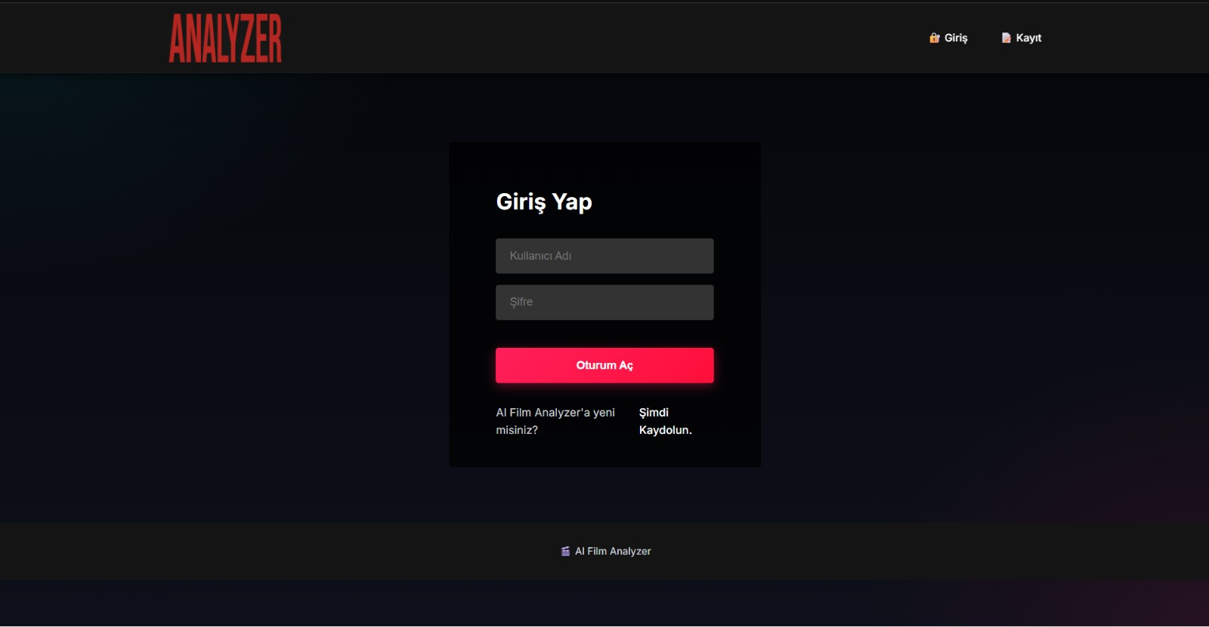
Şekil 3. Giriş ekranı
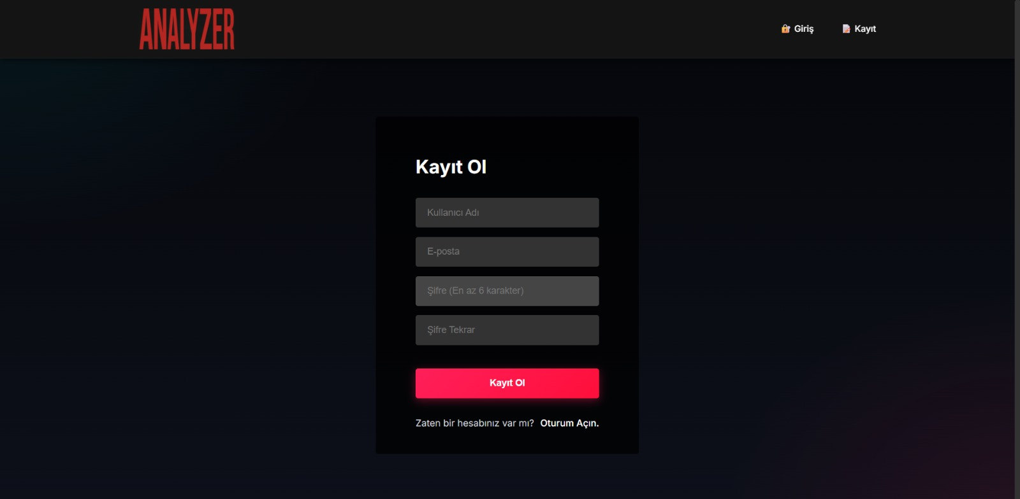
Şekil 4. Kayıt ekranı
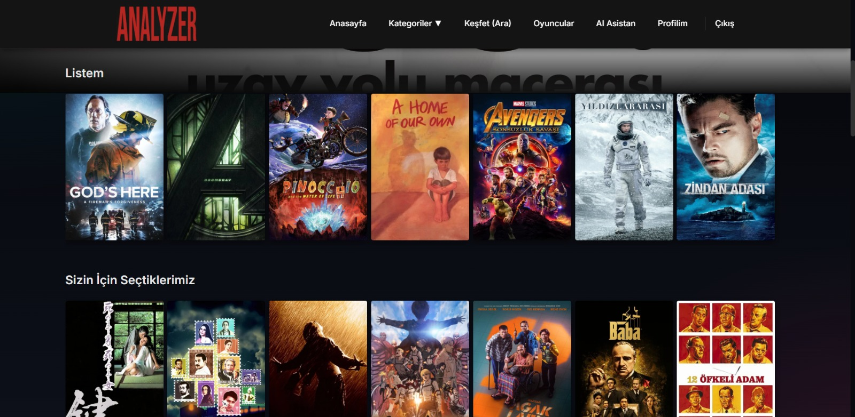
Şekil 5. Netflix tarzı kullanıcı dashboardu
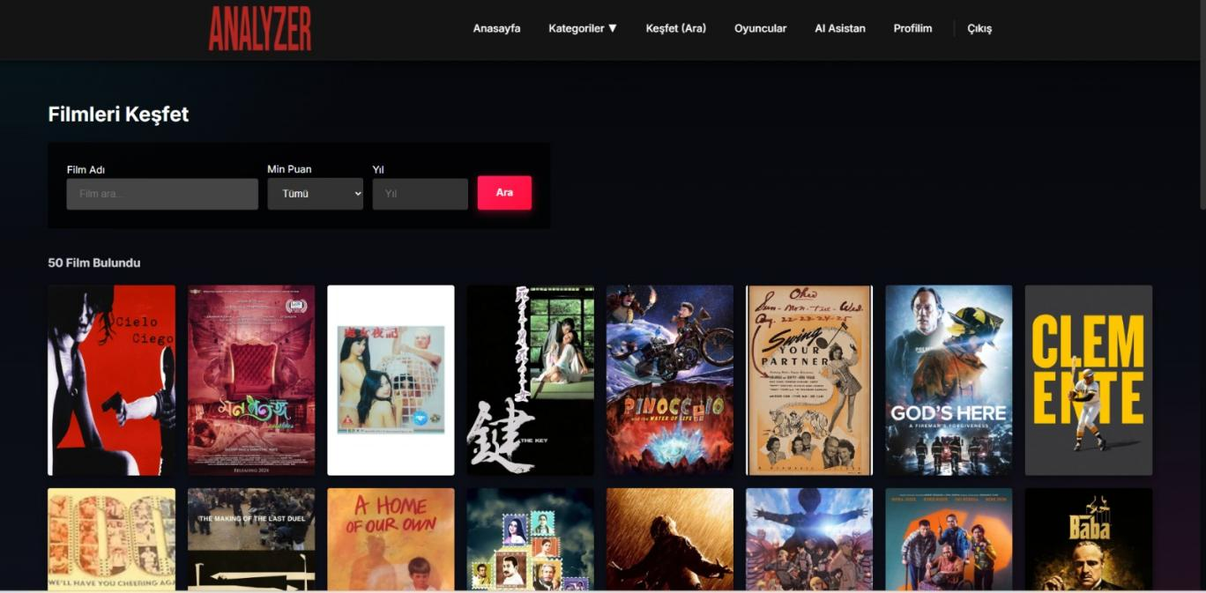
Şekil 6. Film keşfet ve gelişmiş arama ekranı
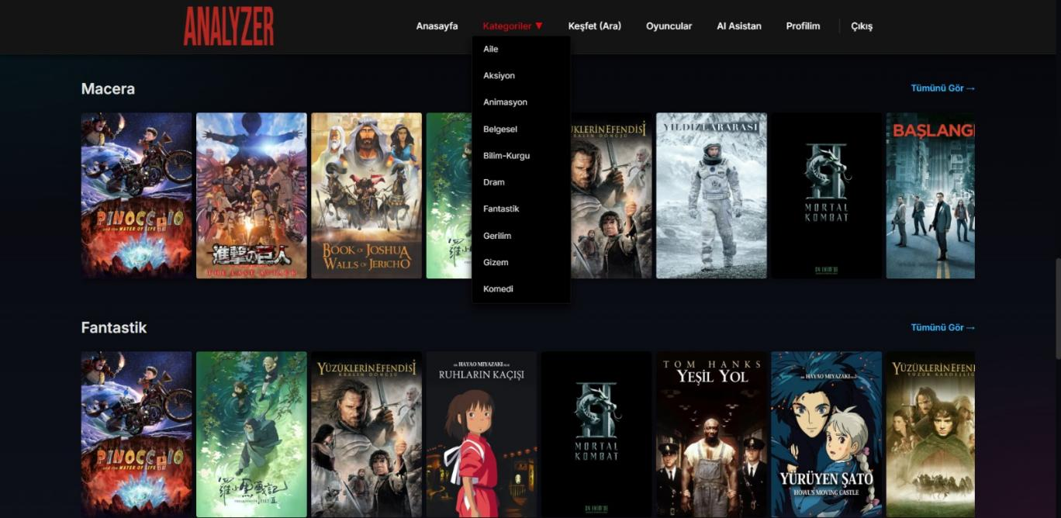
Şekil 7. Tür bazlı film listeleme ekranı
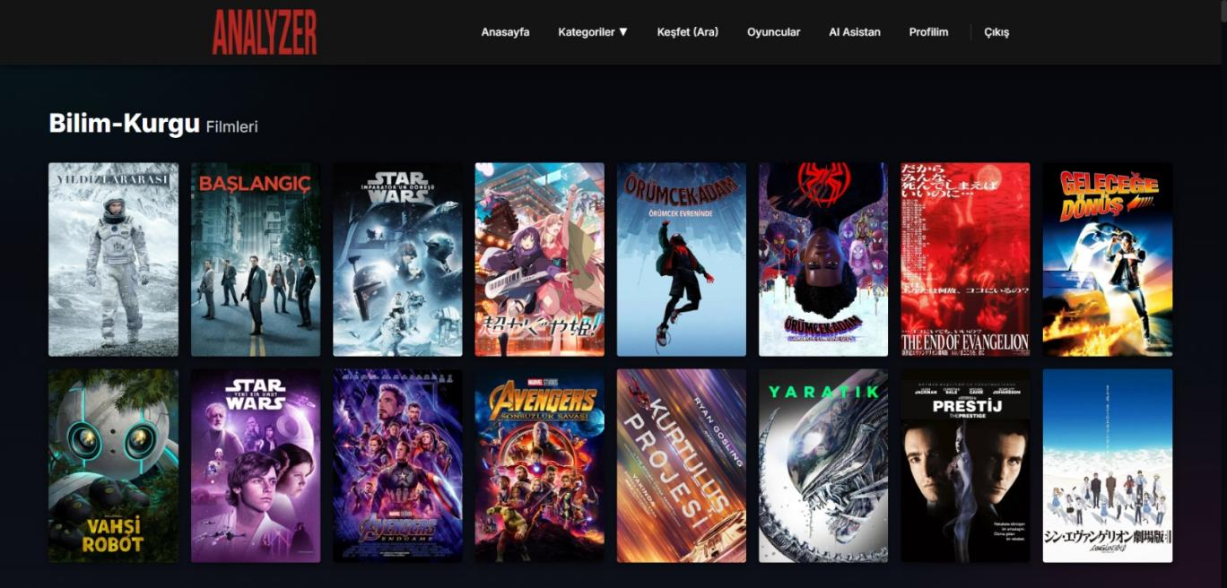
Şekil 8. Bilim-kurgu filmleri listeleme ekranı
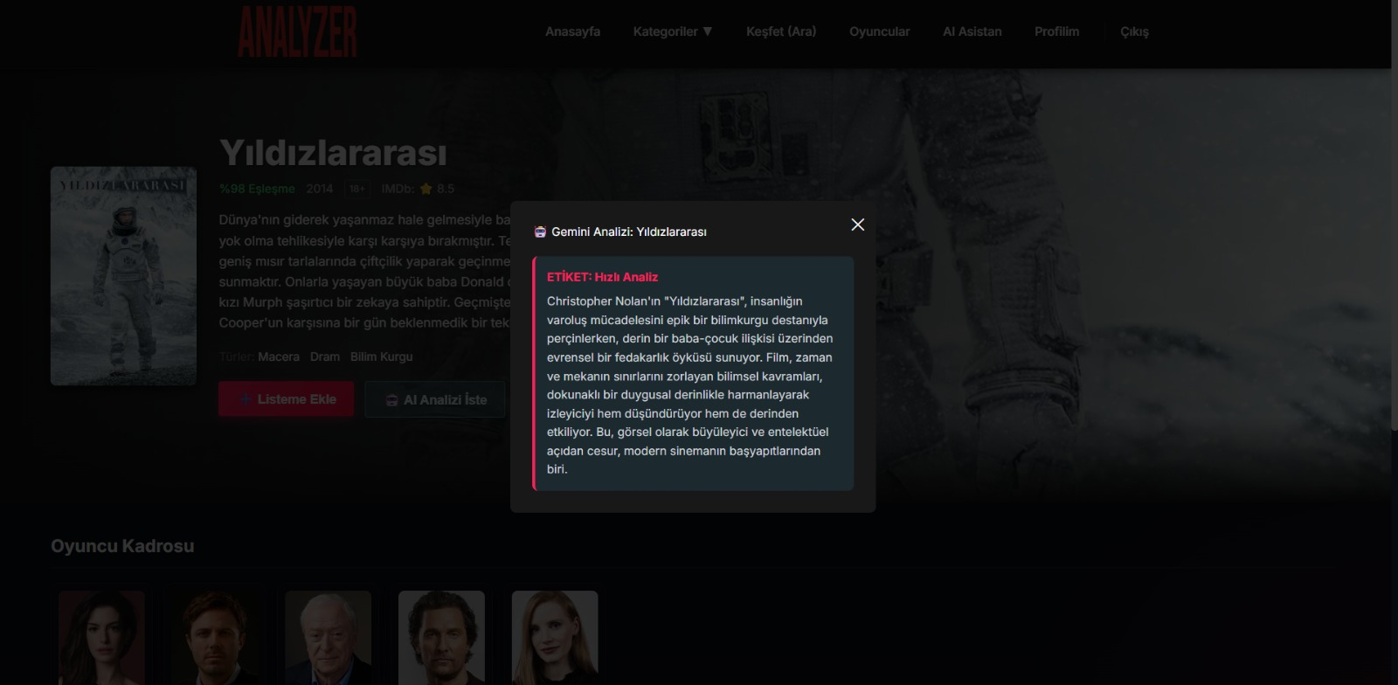
Şekil 9. Film detay sayfası ve yapay zeka analiz penceresi
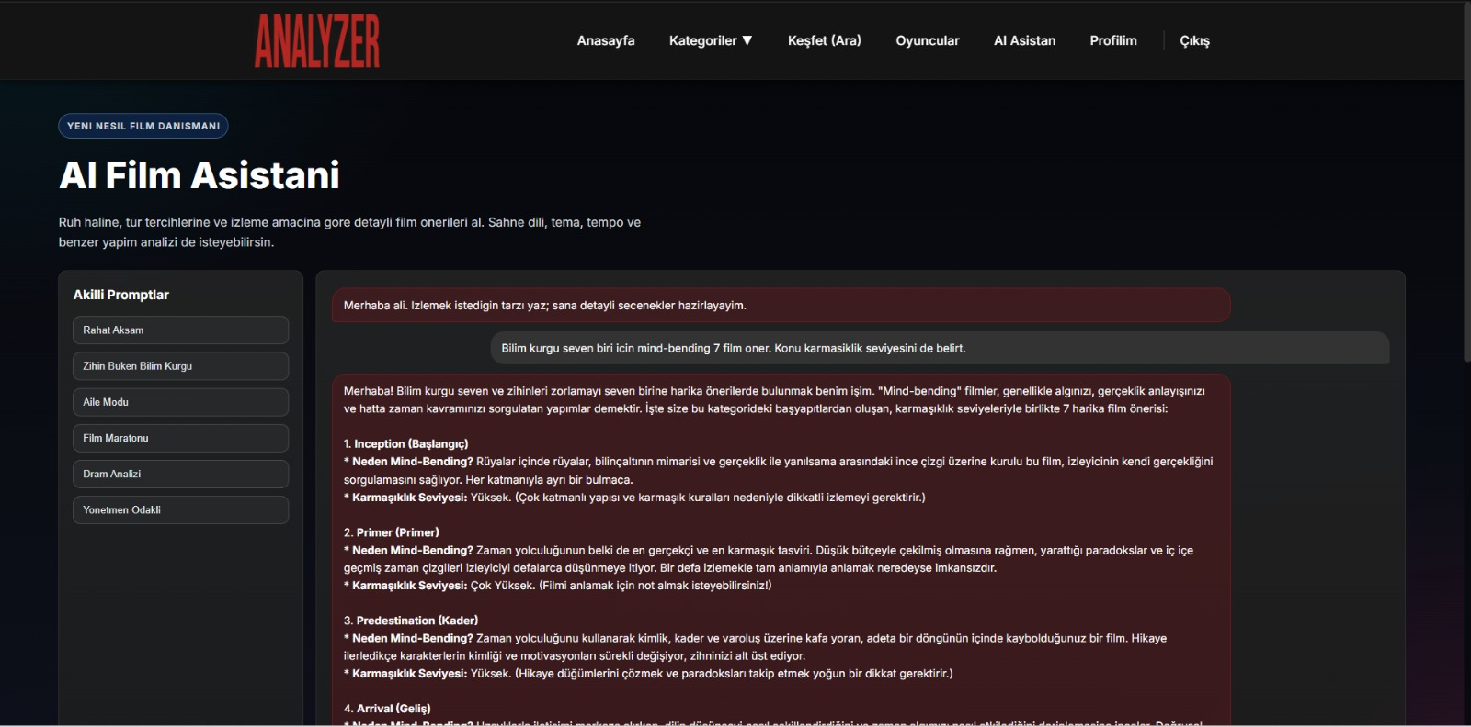
Şekil 10. AI sohbet odası
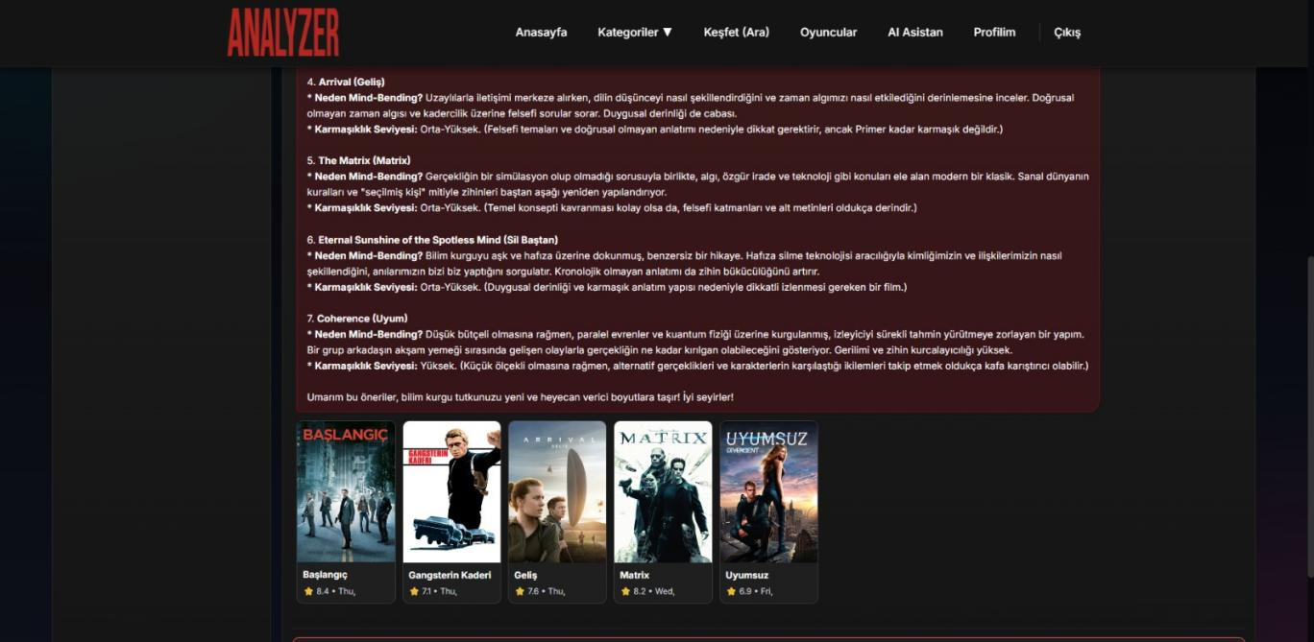
Şekil 11. AI analiz yanıtı ve öneri akışı
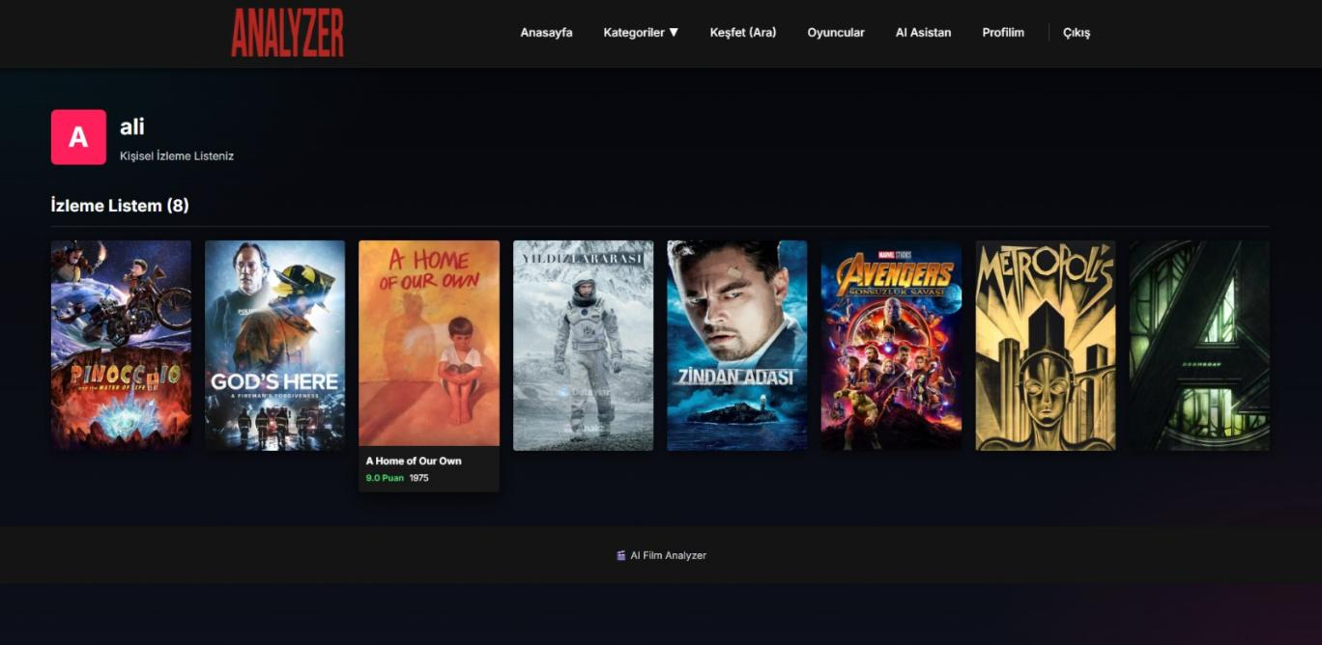
Şekil 12. Kullanıcının izleme listesi ekranı
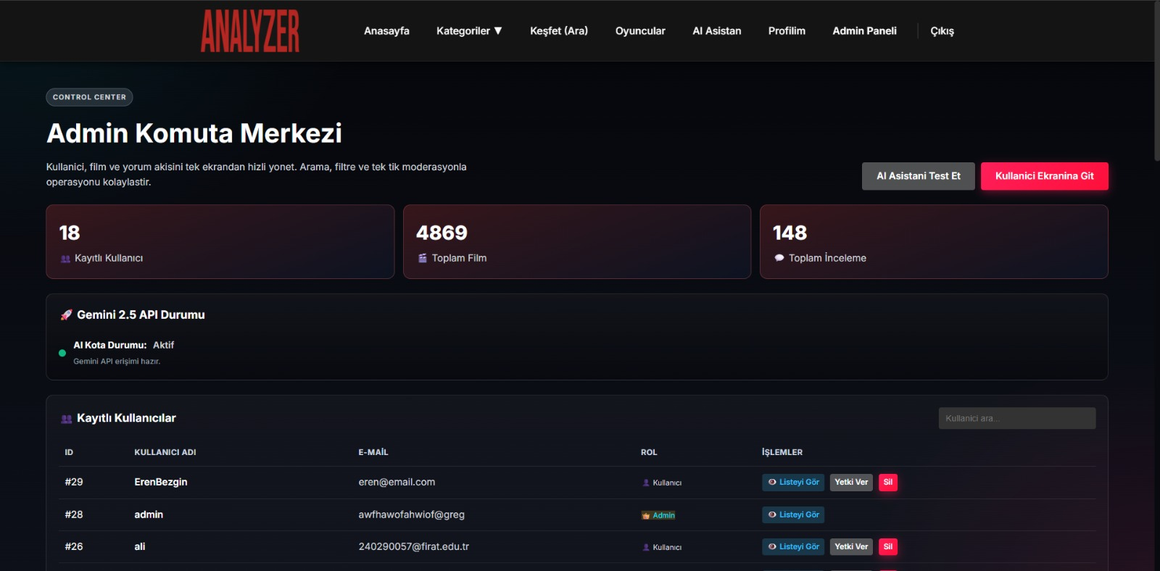
Şekil 13. Gelişmiş yönetici paneli ve kullanıcı listesi
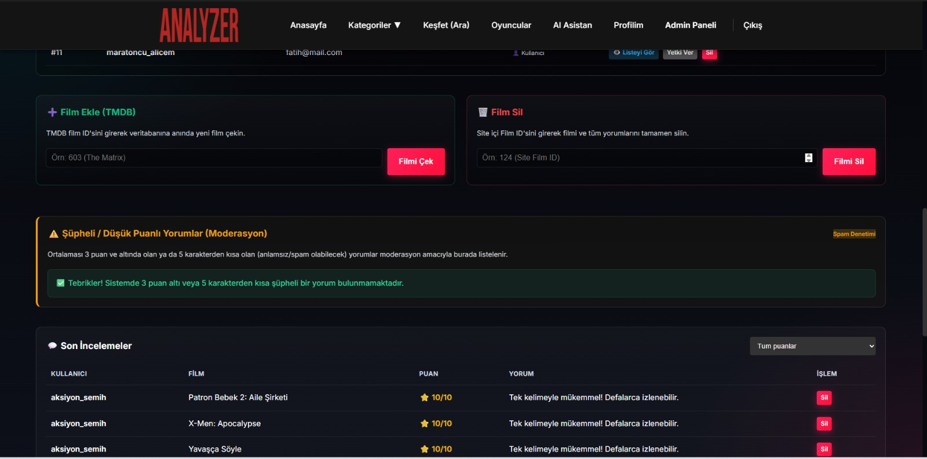
Şekil 14. Admin moderasyon ve son incelemeler ekranı
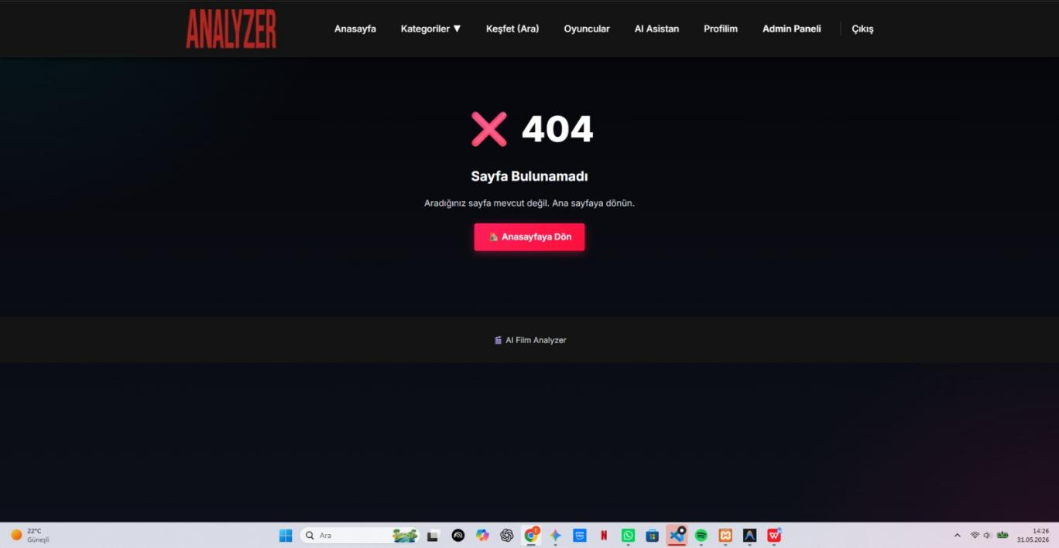
Şekil 15. 404 hata sayfası
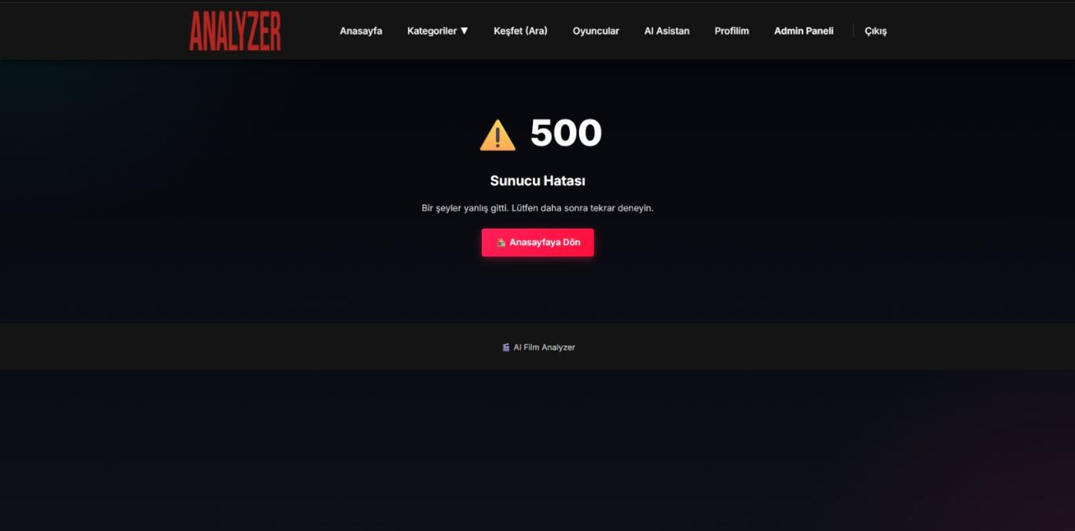
Şekil 16. 500 hata sayfası
 | 
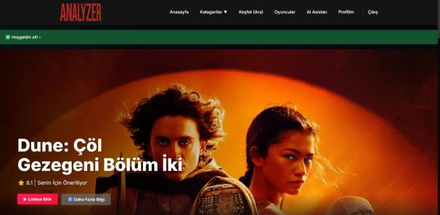 | 
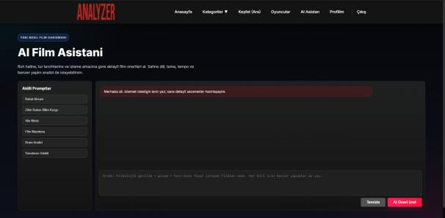 | 
 | 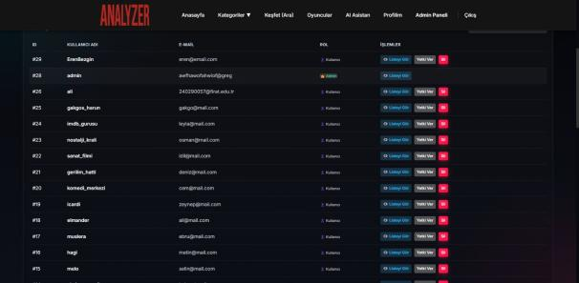
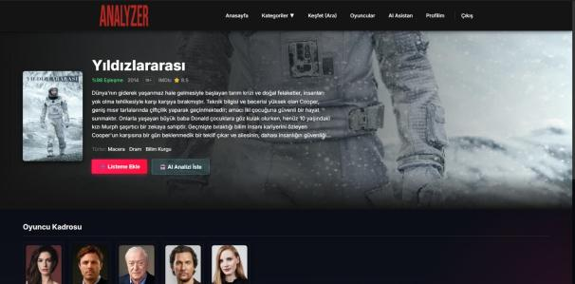 | 
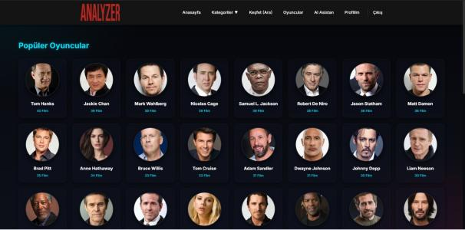 | 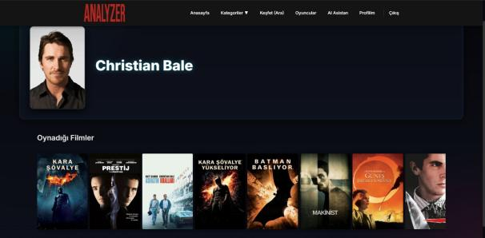
 | 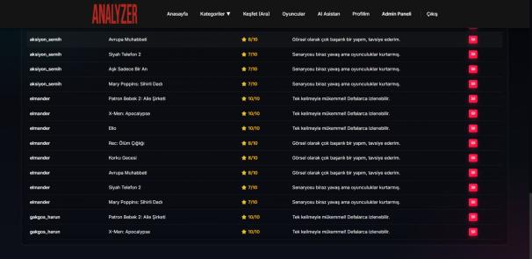

  - Program Kodları
(Projedeki önemli kod parçaları açıklamalarıyla birlikte verilmelidir. Frontend ile ilgili css html gibi kısımlardan ziyade ana işlemlerden, veritabanı işlemlerinden bahsedilmelidir. Tüm proje kodları ayrıca ulaşılabilir drive linki ile teslim edilmelidir.)

3.2.1. Güvenli Üye Kaydı ve Şifre Hashleme Mekanizması (utils/db_functions.py)
import hashlib
from utils.db_manager import get_db_connection

def register_user(username, email, password):
"""
Kullanıcı şifresini SHA-256 ile hashleyerek veritabanına kaydeder.
SQL injection risklerini önlemek için parametrik sorgu kullanır.
"""
conn = get_db_connection()
if not conn:
return False
cursor = conn.cursor()

# Kullanıcı şifresini SHA-256 algoritmasıyla şifreliyoruz (hash)
hashed_pw = hashlib.sha256(password.encode("utf-8")).hexdigest()

try:
query = "INSERT INTO users (username, email, password) VALUES (%s, %s, %s)"
cursor.execute(query, (username, email, hashed_pw))
conn.commit()
return True
except Exception as e:
print(f"❌ Kayıt Hatası: {e}")
return False
finally:
cursor.close()
conn.close()
Kodun Amacı: Kullanıcıların şifrelerini açık metin biçiminde saklamadan, SHA-256 hash algoritması ile güvenli şekilde veritabanına kaydetmektir. Bu yaklaşım, güvenlik standartlarına uygun bir kimlik doğrulama zemini oluşturur.
Çalışma Mantığı: Kayıt formundan gelen kullanıcı bilgileri önce doğrulanır, ardından şifre hashlenir ve users tablosuna parametrik sorgu ile eklenir. Giriş aşamasında da aynı hash algoritması kullanılarak girilen bilgi ile veritabanındaki kayıt karşılaştırılır.
Veritabanı İlişkisi: İşlem doğrudan users tablosu üzerinde INSERT ve SELECT sorgularını çalıştırır. Parametrik yapı sayesinde SQL injection riskleri önemli ölçüde azaltılır.

3.2.2. Kişiselleştirilmiş Akıllı Öneri Algoritması (utils/db_functions.py)

from utils.db_manager import get_db_connection
from utils.constants import BLOCKED_GENRES, blocked_genre_sql

def get_recommendations(user_id):
"""
Kullanıcının izleme listesi ve yorumlarındaki (Rating >= 7) türleri analiz eder.
Ağırlık hesaplaması yaparak en sevdiği ilk 3 türü bulur ve izlemediği filmleri önerir.
"""
conn = get_db_connection()
if not conn:
return []
cursor = conn.cursor(dictionary=True)

try:
# 1. Kullanıcının izleme listesindeki filmlerin türlerini al
cursor.execute(
"SELECT m.genre FROM watch_list wl JOIN movies m ON wl.movie_id = m.id WHERE wl.user_id = %s",
(user_id,),
)
watch_rows = cursor.fetchall() or []

# 2. Kullanıcının yüksek puan (Rating >= 7) verdiği filmlerin türlerini al
cursor.execute(
"SELECT m.genre FROM reviews r JOIN movies m ON r.movie_id = m.id WHERE r.user_id = %s AND r.rating >= 7",
(user_id,),
)
review_rows = cursor.fetchall() or []

# 3. Tür ağırlıklarını hesapla (İzleme listesi filmleri: +3 puan, Yorumlar: +1 puan)
genre_scores = {}
for r in watch_rows:
g_field = r.get("genre")
if g_field:
for part in [p.strip() for p in g_field.split(",") if p.strip()]:
key = part.lower()
genre_scores[key] = genre_scores.get(key, 0) + 3

for r in review_rows:
g_field = r.get("genre")
if g_field:
for part in [p.strip() for p in g_field.split(",") if p.strip()]:
key = part.lower()
genre_scores[key] = genre_scores.get(key, 0) + 1

# 4. Sistemde engellenmiş küresel türler varsa (Örn: Romantik) puan listesinden çıkar
for blocked in BLOCKED_GENRES:
genre_scores.pop(blocked, None)

if not genre_scores:
return []

# En yüksek ağırlıklı ilk 3 türü seç
sorted_genres = sorted(genre_scores.items(), key=lambda x: x[1], reverse=True)
top_genres = [g for g, _ in sorted_genres[:3]]

# 5. Bu türlere uyan, kullanıcının daha önce izlemediği ve yorumlamadığı popüler 15 filmi getir
like_clauses = " OR ".join(["LOWER(m.genre) LIKE %s" for _ in top_genres])
params = tuple(f"%{g}%" for g in top_genres)

recommend_query = f"""
SELECT m.id, m.title, m.vote_average, m.poster_path
FROM movies m
WHERE ({like_clauses})
AND {blocked_genre_sql('m')}
AND m.id NOT IN (SELECT movie_id FROM watch_list WHERE user_id = %s)
AND m.id NOT IN (SELECT movie_id FROM reviews WHERE user_id = %s)
ORDER BY m.vote_average DESC
LIMIT 15
"""
params = params + (user_id, user_id)
cursor.execute(recommend_query, params)
return cursor.fetchall()

except Exception as e:
print(f"❌ Öneri Hatası: {e}")
return []
finally:
cursor.close()
conn.close()

Kodun Amacı: Kullanıcının izleme listesi ve yüksek puanlı yorumları üzerinden tür tercihlerini analiz ederek, en uygun filmleri kişiselleştirilmiş biçimde önermektir.

Çalışma Mantığı: watch_list ve reviews tablolarındaki kayıtlar üzerinden tür frekansları hesaplanır, ağırlıklı puanlama yapılır ve en güçlü türler seçilir. Ardından kullanıcı tarafından daha önce izlenmemiş veya değerlendirilmemiş filmler arasından en yüksek TMDb puanlı içerikler seçilir.

Veritabanı İlişkisi: movies, watch_list ve reviews tabloları JOIN ve alt sorgular ile birlikte kullanılır. Bu sayede kullanıcının geçmiş davranışları ilişkisel bir yapıda analiz edilir.

3.2.3. Yapay Zeka Kota Koruyucu Algoritma (utils/ai_engine.py)

import time
import re
import google.generativeai as genai

# ... API anahtar tanımlamaları ve model konfigürasyonu ...
_next_retry_ts = 0.0 # Bir sonraki API isteğinin yapılabileceği en erken zaman damgası

def generate_gemini_text(prompt: str) -> str:
"""
Gemini API üzerinden güvenli metin üretir.
429 kota aşım hatası aldığında sistemi otomatik olarak bloke süresine alır.
"""
global _next_retry_ts
now = time.time()

# Eğer sistem bekleme süresindeyse API'ye istek göndermeden kullanıcıyı bilgilendir
if _next_retry_ts > now:
wait = int(_next_retry_ts - now)
return f"Hata: Yapay Zeka kotası şu an dolu. Yaklaşık {wait} saniye sonra tekrar deneyin."

try:
response = model.generate_content(prompt)
text = response.text.strip()
if text:
return text
return "Hata: Yapay Zekadan boş yanıt döndü."

except Exception as e:
err = str(e)
# Hata mesajında 429 veya quota limiti uyarısı olup olmadığını denetle
if "429" in err or "quota" in err.lower():
retry_seconds = 60
# Hata mesajından bekleme süresini regex ile parse etmeyi dene
match = re.search(r"retry in ([0-9]+(?:\.[0-9]+)?)s", err, re.IGNORECASE)
if match:
retry_seconds = max(1, int(float(match.group(1))))

# Gelecekteki isteklerin engelleneceği zaman damgasını güncelle
_next_retry_ts = time.time() + retry_seconds
return f"Hata: Yapay Zeka kotası geçici olarak doldu. Lütfen {retry_seconds} saniye bekleyin."

return f"Hata: Yapay Zeka servisinde beklenmedik hata oluştu ({err})."

Kodun Amacı: Gemini API çağrılarında kota aşımı yaşandığında sistemi çökmeden korumak, kullanıcıya bekleme süresini bildirmek ve harici servis hatalarını kontrollü biçimde ele almaktır.
Çalışma Mantığı: Her istek öncesinde sistem zaman damgası kontrolü yapar; kota süresi dolmamışsa yeni API çağrısı gerçekleştirmez. 429 veya quota benzeri hata durumlarında bekleme süresi hesaplanır ve daha sonraki istekler için kilitleme mantığı uygulanır.
Veritabanı İlişkisi: Bu modül doğrudan veritabanı sorgusu çalıştırmaz; ancak AI sohbet akışı ve yönetici panelindeki kota durumu göstergeleri ile dolaylı biçimde sistem bütünlüğüne katkı sağlar.

Projenin tüm kodları : Drive Linki

3.3. Sorgular
(Projedeki tüm SQL sorguları ve hangi iş parçacığında ne için kullanıldığı belirtilmelidir..)
No | Sorgu / SQL İşlemi | Kullanıldığı Yer | Amaç
1 | register_user → INSERT INTO users (username, email, password) VALUES (%s, %s, %s) | utils/db_functions.py | Yeni kullanıcı kaydı oluşturmak ve hashlenmiş şifreyi saklamak.
2 | login_user → SELECT id, username, is_admin FROM users WHERE username = %s AND password = %s | routes/auth.py, utils/db_functions.py | Kullanıcı girişi sırasında kimlik doğrulaması yapmak.
3 | search_movies → SELECT m.*, m.genre AS genres FROM movies m WHERE 1=1 ... ORDER BY m.vote_average DESC | routes/main.py, utils/db_functions.py | Başlık, tür, puan ve yıl bazlı film arama ve filtreleme işlemleri.
4 | get_watch_list → SELECT m.id, m.title, m.vote_average, m.release_date, m.poster_path, m.genre AS genres FROM watch_list wl JOIN movies m ON wl.movie_id = m.id WHERE wl.user_id = %s | profile / dashboard | Kullanıcının izleme listesini puan sırasına göre listelemek.
5 | add_to_watch_list → INSERT IGNORE INTO watch_list (user_id, movie_id) VALUES (%s, %s) | routes/main.py | Aynı filme birden fazla kayıt eklenmesini engelleyerek izleme listesine eklemek.
6 | get_recommendations / Sorgu 1 → SELECT m.genre FROM watch_list wl JOIN movies m ON wl.movie_id = m.id WHERE wl.user_id = %s | utils/db_functions.py | Kullanıcının izleme listesinden tür tercihlerini çıkarmak.
7 | get_recommendations / Sorgu 2 → SELECT m.genre FROM reviews r JOIN movies m ON r.movie_id = m.id WHERE r.user_id = %s AND r.rating >= 7 | utils/db_functions.py | Yüksek puanlı yorumlardan tür tercihlerini çıkarmak.
8 | get_recommendations / Öneri → SELECT m.id, m.title, m.vote_average, m.poster_path FROM movies m WHERE (...) AND m.id NOT IN (...) ORDER BY m.vote_average DESC LIMIT 15 | utils/db_functions.py | Analiz edilen türlere göre kişiselleştirilmiş film listesi üretmek.
9 | get_movie_cast → SELECT a.id, a.name, a.profile_path, mc.character_name FROM movie_cast mc JOIN actors a ON mc.actor_id = a.id WHERE mc.movie_id = %s LIMIT 10 | movie_detail sayfası | Filmin oyuncu kadrosunu karakter isimleriyle göstermek.
10 | get_actor_info_and_movies → SELECT m.id, m.title, m.poster_path, m.vote_average, m.release_date, mc.character_name FROM movie_cast mc JOIN movies m ON mc.movie_id = m.id WHERE mc.actor_id = %s ORDER BY m.vote_average DESC LIMIT 20 | actor sayfası | Aktörün yer aldığı filmleri filmografik biçimde göstermek.
11 | get_top_actors → SELECT a.id, a.name, a.profile_path, COUNT(mc.movie_id) as movie_count FROM actors a JOIN movie_cast mc ON a.id = mc.actor_id GROUP BY ... ORDER BY movie_count DESC LIMIT %s | actors listesi / dashboard | En çok filmde yer alan oyuncuları sıralamak.
12 | inject_nav_genres → SELECT id, genre_name FROM genres ORDER BY genre_name ASC LIMIT 10 | app.py / navbar | Üst menüde gösterilecek türleri dinamik olarak çekmek.
13 | get_users_list → SELECT id, username, email, is_admin FROM users ORDER BY id DESC | admin panel | Kullanıcı listesini çekmek ve yetki durumlarını göstermek.
14 | save_movie_to_db → INSERT IGNORE INTO movies (id, title, overview, release_date, vote_average, poster_path, genre) VALUES (%s, %s, %s, %s, %s, %s, %s) | admin panel / seeder | TMDb'den gelen filmleri mükerrer kayıt olmadan kaydetmek.

3.4. Genel Değerlendirme
Yapay Zeka Destekli Film Arşivi ve İzleyici Analiz Sistemi, Veritabanı Yönetim Sistemleri dersi kapsamında ilişkisel veri modelleme, CRUD işlemleri, JOIN kullanımı, dış API entegrasyonu ve güvenli oturum yönetimi gibi temel kazanımları bir arada sunan kapsamlı bir projedir. Sistem, kullanıcı deneyimini yapay zeka destekli öneri ve sohbet mekanizmalarıyla güçlendirirken, yönetici tarafında veri denetimi ve içerik yönetimi için sağlam bir altyapı oluşturur.
Projenin en önemli güçlü yönleri; film-oyuncu N:M ilişkisinin doğru modellenmesi, izleme listesi ve yorumlar üzerinden kişiselleştirilmiş öneri üretmesi, Gemini API kota yönetimi ile kararlı çalışması ve TMDb entegrasyonu sayesinde güncel içerik beslemesi alabilmesidir. Bununla birlikte, sistemin gerçek zamanlı dış servis bağımlılığı ve yapay zeka hizmet kotası gibi sınırlılıkları vardır; bu durumlar için hata yönetimi ve bekleme stratejileri uygulanmıştır.
Gelecek aşamada; çok kullanıcılı gelişmiş öneri modelleri, daha ayrıntılı analitik paneller, etiketleme ve benzer film eşleştirme algoritmaları, ayrıca daha gelişmiş moderasyon kuralları eklenerek sistemin kapsamı genişletilebilir. Bu çerçevede proje, yalnızca ders gereksinimlerini karşılayan bir uygulama olmanın ötesinde, sürdürülebilir ve geliştirilebilir bir sinema platformu altyapısı sunmaktadır.

